**Uzaktan (Online) Öğrenci Kimlik Kartı Talep Formu**

Karabük Üniversitesi Önlisans, Lisans Eğitim-Öğretim ve Sınav Yönetmeliğinin 19. Maddesi gereğince Üniversitemiz tarafından kendilerine verilen öğrenci kimlik kartını kaybeden ve/veya yıpranma, kimlik bilgilerinde değişiklik, fotoğraf değişikliği gibi sebeplerle değiştirilmesini isteyen öğrencilerden;

* **ilk talep için 100 TL (yüz TL),**
* **ikinci talep için 250 TL (ikiyüzelli TL),**
* **sonraki taleplerde ise her bir talep için 500 TL (beşyüz TL)**

kimlik kartı basım ücreti alınmasına ilişkin 29.01.2025 tarihli ve 2025/05-09 Sayılı Yönetim Kurulu Kararı

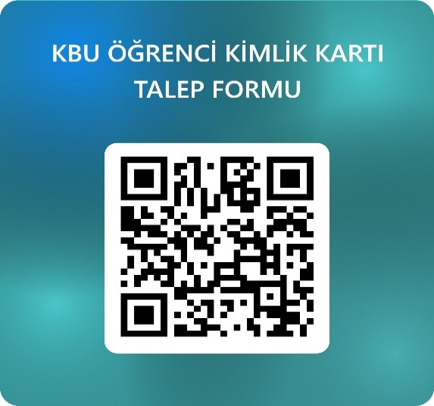alınmıştır.

**Başvuru Formu Linki:**

[**https://forms.office.com/r/5NKDQCa3g2**](https://forms.office.com/r/5NKDQCa3g2)

* **Ödeme yapılırken mutlaka AÇIKLAMA kısmına**

**Adı Soyadı, Öğrenci No ve Öğrenci Kimlik Kartı Ücreti yazılmalıdır.**

* **Başvuru yapıldıktan sonra** **Öğrenci Kimlik Kartınızı**

**Öğrenci İşleri Daire Başkanlığı -2. Kat B-202 nolu odadan şahsen teslim almanız gerekmektedir.**

**Banka Hesap Bilgileri**  **Qr kodla ödeme**

metin, kalıp, desen, düzen, dikiş içeren bir resim

Yapay zeka tarafından oluşturulan içerik yanlış olabilir.Ziraat Bankası Karabük Üniversitesi Şubesi

Strateji Geliştirme Daire Başkanlığı

**TR950001002293517206615044**